**Prueba Técnica para cargo: Ingeniero/a RPA**

**Instrucciones:**

1. La prueba tiene una duración total de 2 horas.
2. Enviar la prueba con el siguiente formato: **NombreApellido_PruebaRPA.pdf**.
3. El formato de entrega de la prueba es en formato PDF.
4. Si desea entregar un anexo o fragmento de código que se encuentre fuera de este documento, entregar en un archivo comprimido .ZIP. Además, cada anexo debe encontrarse claramente referenciado dentro de este documento, de lo contrario no será considerado en el proceso de evaluación de la prueba.
5. Esta prueba tiene como objetivo validar los conceptos generales y específicos necesarios para el puesto de Ingeniero RPA. Se evaluará su capacidad de resolución de problemas, considerando aspectos como el razonamiento lógico, la atención al detalle, el orden y la redacción.
6. Los lenguajes de programación permitidos son JavaScript o Python.
7. Recuerde que, para los códigos presentados, se debe indicar previamente en qué lenguaje se encuentran desarrollados y también deben compilar correctamente en un editor de código, de lo contrario, se considerarán como erróneos y se invalidarán dentro de la calificación.
8. Adicional a esto, se tendrá en cuenta el uso de buenas prácticas de desarrollo para la implementación del código y éste influirá directamente en su calificación, un código funcional no siempre será garante de una calificación perfecta si se encuentra desarrollado con malas prácticas.

**Sección de Pensamiento y razonamiento lógico**

1. Diseñe un diagrama de flujo que represente un algoritmo que emule el comportamiento de un reloj digital. El algoritmo debe imprimir la hora en formato "HH:MM:SS" para cada segundo desde las 00:00:00 hasta las 23:59:59.

**Nota**: Cabe resaltar, que como un reloj no se detiene, en este caso, el algoritmo no debería tener final.

1. Diseñe un diagrama de flujo que represente un algoritmo que:
   1. Solicite al usuario que ingrese dos números.
   2. Valide la entrada para asegurarse de que ambos números sean enteros y se encuentren dentro del rango especificado.
   3. Calcule todos los números primos dentro del rango especificado (inclusivo).
   4. Muestre los números primos en la pantalla.

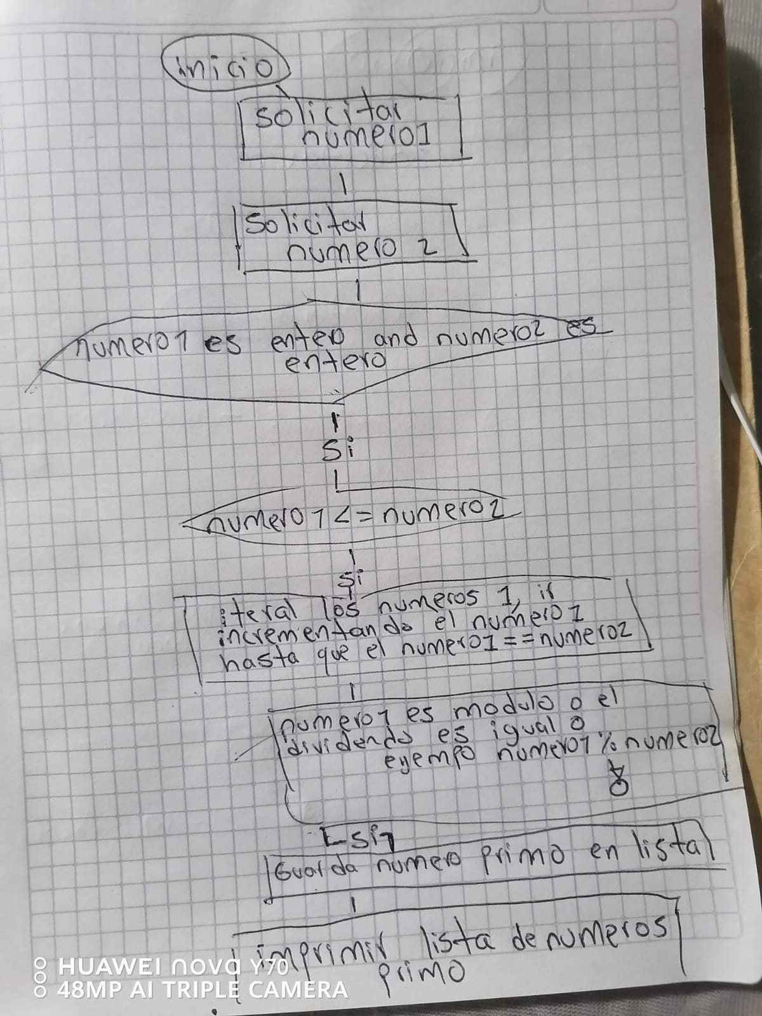

**Sección de Conocimientos técnicos y específicos**

1. Basándose en la premisa del punto 1 de la sección anterior, implemente mediante lenguaje de programación el algoritmo, con la única distinción de que el ciclo solo debe ejecutarse una vez, desde las 00:00:00 hasta las 23:59:59.
2. Considerando el siguiente arreglo de letras:

['p','l','h','y','a','f','z','v','x','r','q','b','e','w','r','z','q','y','d','a','a','y','v','r','g','r','c','z','j','b','b','n','o','v','n','v','w','a','i','i']

**Realice lo siguiente conservando el orden de los requerimientos:**

1. Implemente mediante lenguaje de programación un algoritmo de ordenamiento para el arreglo de letras.
2. Imprima únicamente las vocales del arreglo ordenado.
3. Elimine las vocales que se encuentren dentro de su primer nombre y apellido.
4. Vuelva a imprimir el arreglo final.

**Ejemplo:**

* Arreglo de vocales resultante: [a,a,e,o,o,u]
* Nombre y apellido: Ava Luthor
* Arreglo final: [e,o]

Nota: Tenga en cuenta que en el arreglo de vocales resultante hay dos "o", sin embargo, como en "Ava Luthor" solo hay una "o", del arreglo solo se eliminará una "o".

1. Considerando la tabla **Producto** (ver imagen), elabore una consulta SQL que permita obtener:
   1. El nombre del producto.
   2. El precio del producto.
   3. La categoría del producto.

Para aquellos productos que cumplan con las siguientes condiciones:

* 1. Su proveedor finaliza con la letra "s".
  2. Su precio es menor a 30000.

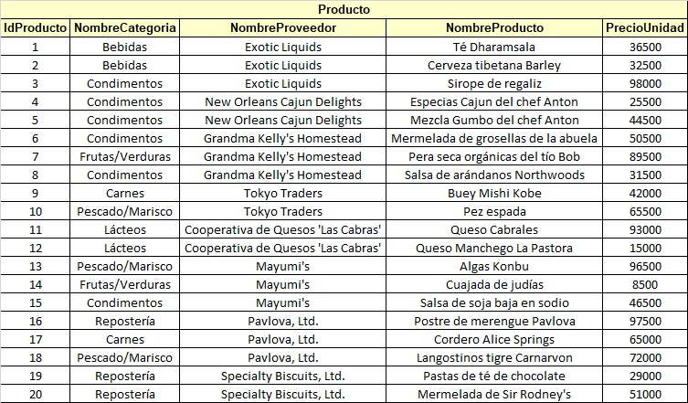

RPA// SELECT NombreProducto, PrecioUnidad, NombreCategoria

FROM Producto

WHERE proveedor LIKE '%s'

AND precio < 30000;

1. Considerando las tablas **Producto**, **Proveedor** y **Ciudad**, elabore una consulta SQL que permita obtener:
   1. El nombre del producto,
   2. El nombre del proveedor
   3. El nombre de la ciudad

Para aquellos productos que cumplan con las siguientes condiciones:

* 1. El nombre del proveedor del producto contiene “Ltd.”
  2. La ciudad es “Cali” o “Medellin”
  3. Pertenecen la categoría de “Repostería”.

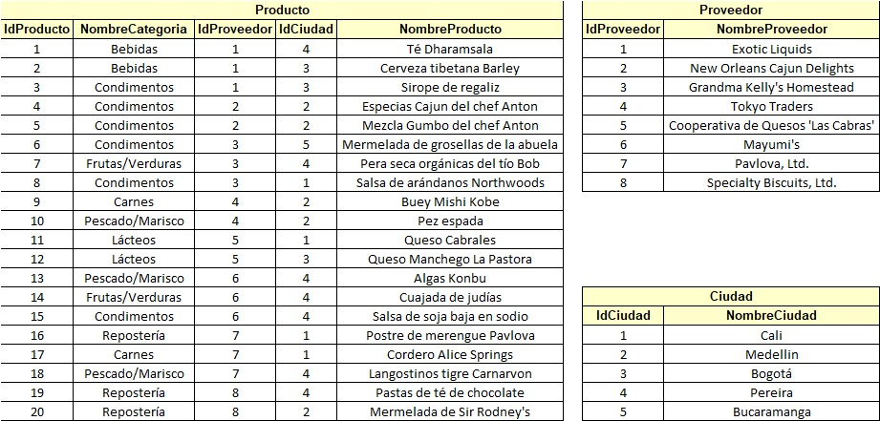

SELECT p. NombreProducto AS “Nombre Producto”,

pr.NombreProveedor AS “Nombre Proveedor”,

c.NombreCiudad AS “Nombre Ciudad”

FROM Producto p

JOIN Proveedor pr ON p.IdProveedor = pr.IdProveedor

JOIN Ciudad c ON p.IdCiudad = c.IdCiudad

WHERE pr.NombreProveedor LIKE '%Ltd.'

AND c.NombreCiudad IN ('Cali', 'Medellin')

AND p.NombreCategoria = 'Repostería';

**Sección de Análisis de procesos**

1. Observe y analice el diagrama de flujo que presenta un proceso operativo. Posterior a ello, identifique y justifique las actividades a robotizar, finalmente, la Gerencia Corporativa de Tecnología desea conocer los beneficios de la automatización.

Parámetros actuales del proceso:

* 1. Cantidad de colaboradores: 10 auxiliares y 5 analistas.
  2. Costo de mano de obra: Auxiliar: $1.500.000 COP/Mensual; Analista: $ 2.500.000 COP/Mensual
  3. Horas laborales diarias: 8 horas.
  4. Días laborales a la semana: 5 días.
  5. Semanas laborales por mes: 4 semanas.

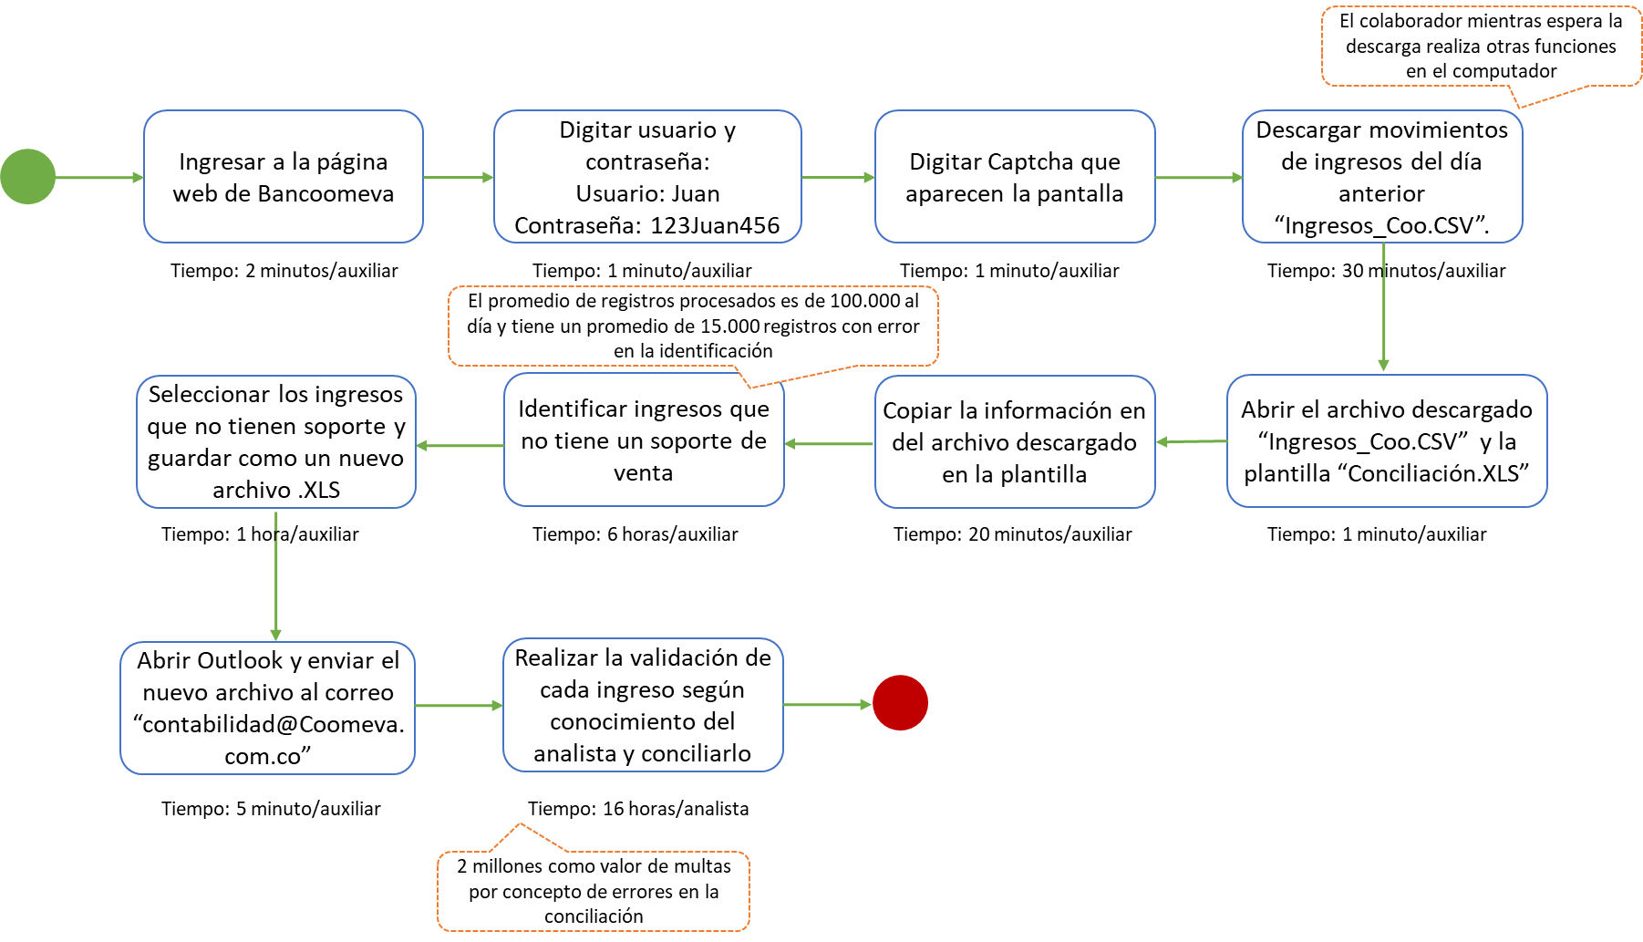

RPA//

La automatizacion se puede hacer con automations anywhere o con UiPath o con la libreria de Python Robocorp

Labores que se puede automatizar con RPA

* Ingreso a la pagina web de Bancoomeva
* Digital usuario y contraseña
* Descargar Movimientos de ingreso del día anterior ingresos_coo.csv
* Seleccionar los ingresos que no tiene soporte y guardar como un nuevo archivo .xls
* Identificar ingresos que no tiene un soporte de venta
* Copiar la información en del archivo descargado en la plantilla
* Abrir el archivo descargado ingresos_coo.csv y la plantilla conciliación xls
* Abrir el Outlook y enviar el archivo al correo [contabilidad@coomeva.com.co](mailto:contabilidad@coomeva.com.co)

Posibles tareas que no se podrían automatizar

* Digital captcha

Razones: para esta función tocaría verificar los elementos HTML, XHTML, PATH, de la pagina web si nos permite extraer el código captcha, o con algún OCR, de herramientas de automatización.

* Realizar la validación de cada ingreso según conocimiento del analista y conciliarlo.

Razones: para esta actividad, tocaría verificar los parámetros o análisis que realiza los analistas, si el proceso que ellos hacen es algo repetitivo, donde se extraer la lógica o el paso a paso que ellos hacen para validar cada ingreso, o tener todos los argumentos plasmados en un archivo de Excel y así realizar una comparación de los ingresos con los datos que se encuentra en el archivo Excel, o si es mas de razonamiento y análisis humano, no se podría automatizar este proceso, pero es mas de conocer el procedimiento y mirar cómo se podría automatizar o que porcentaje se podría automatizar y a la vez extraer el análisis que hacen los analistas para añadirla a la lógica del robot

Errores que se puede evitar con el RPA

* Realizando un desarrollo optimo RPA, desaparece los 15 mil registros con error en la identificación del usuario y a la vez, además si se podría automatizar la validación de cada ingreso según conocimiento del analista y conciliarlo, se evita los 2 millones de multas en la conciliación

Beneficios

* Como conclusión Se podría automatizar más del 70% del trabajo de los analistas y de los auxiliares, ahorrando el valor de la mano de obra
* Se puede mover personal o asignar tareas de mayor valor para la organización
* Reducción de errores por procedimientos repetitivos, Coomeva se ahorraría millones de multas
* Evitar la contratación y capacitación del proceso
* Tener una documentación del proceso